Cosa ha aggiunto il regista? Fantasy, macabro, sensuale, carne e sangue (tanto).

SIMBOLOGIA COLORI
Prevale la potenza del rosso – sangue.
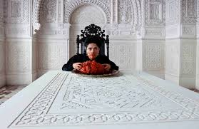  Bianco, rosso: vita (purezza del nascituro), morte (sacrificio cruento del padre, del drago). | Rosso, bianco (carne), verde: morte, vita (rinascita), giovinezza.  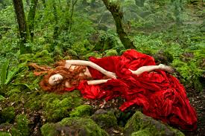

SIMBOLOGIA LUOGHI
- il castello (protezione ma anche soffocante chiusura, monotonia)
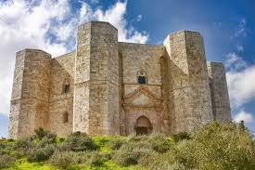
- la selva/labirinto (è il luogo del disorientamento, ci si può perdere, oppure si trova qualcosa di inaspettato: è la vita, con i suoi pericoli e le sue occasioni)

TEMI E PERSONAGGI

- le figure genitoriali sono nella loro essenza egoistiche

- da una parte assistiamo alla maternità come affetto morboso ed ossessivo che esclude altri affetti (il padre, l’amico/fratello)
- dall’altra ad una paternità possessiva quanto distratta (le attenzioni vengono riservate alla pulce, essere insignificante per antonomasia) di chi tiene più a se stesso (la parola data anche se in modo avventato al popolo) che al bene della figlia, quasi un giocattolo nelle sue mani (morta la pulce gioca col destino della figlia).

- il coraggio dell’emancipazione dei figli

- è sempre la ricerca di nuovi affetti che spinge ad allontanarsi dalla torre creata dalla protezione genitoriale (l’amicizia, il matrimonio)
- l’emancipazione del figlio prevede l’annientamento inconsapevole e quindi incolpevole della possessività materna divenuta mostro (pipistrello gigante/donna)
- l’emancipazione prevede l’acquisizione dell’autonomia: tutti quelli che provano a liberare la ragazza falliscono, lei è l’unica in grado di salvare se stessa (alla fine uccide da sola “l’orco cattivo”, da sempre l’incarnazione di tutte le paure, con cui ha convissuto a lungo)

- le passioni incontrollate possono distruggere gli affetti più cari

- la madre ossessiva perde inesorabilmente il figlio, il padre pentito del proprio egoismo può invece accompagnare il passaggio della figlia all’età adulta (incoronazione)
- l’invidia separa le due sorelle e porta all’autodistruzione

- caso e virtù

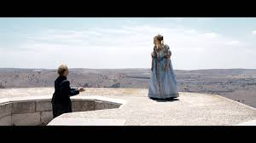  La scena finale vede una ragazza ingenua e sognatrice divenire una regina matura e consapevole. Il suo passaggio all’età adulta, come quello del principe, che assiste all’incoronazione, è il risultato di una conquista che ha comportato assunzione di responsabilità (lei piuttosto che uccidersi decide di affrontare il proprio destino; lui non esita ad abbandonare il castello per aiutare l’amico in difficoltà), prove di coraggio, sacrificio, solitudine, perdite. | Chi invece deve la sua fortuna ad un incantesimo casuale sembra dover presto rinunciare ad una felicità effimera (la vecchia perde la ritrovata giovinezza).  O forse è il suo compagno, un re insaziato dai piaceri solo carnali, a cedere dell’incantesimo illusorio dell’amore, che rende ai nostri occhi un essere bellissimo e speciale sopra ogni altro chi amiamo, ma che è pronto ben presto a sfumare all’allentarsi della passione?  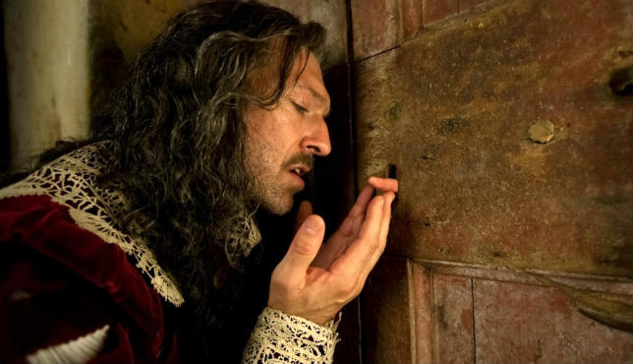

L’esistenza resta comunque per tutti sospesa ad un fragilissimo equilibrio, la fortuna è subito pronta a trasformarsi in miseria e viceversa: tra felicità ed infelicità, tra vita e morte, c’è solo un filo (il funambolo).

